**SP MEDICAL GROUP**

SP MEDICAL GROUP

Sumário

1. Resumo 3

2. Descrição do projeto 3

3. Modelagem de Dados 3

Modelo Conceitual 4

Modelo Lógico 4

Modelo Físico 5

Cronograma 6

# Resumo

No presente projeto referente a sprint 1, foi proposto a criação de um banco com dados com as informações de uma clínica e seus respectivos pacientes, médicos, usuários; usando tudo o que foi aprendido em sala incluindo na aula invertida. Esse foi a primeira parte de um projeto que foi dividido para ser feito pouco a pouco. Banco de dados são um conjunto de arquivos, que armazenam algumas informações no caso do nosso projeto por exemplo, o banco de dados armazena os dados: Nome, RG, CPF e telefone; como esses dados podemos gerar informações sobre os nossos pacientes. O banco de dados é divididos em dois tipos o relacional que é aquele que antes da inserção de dados necessita que seja criado uma estrutura e o não relacional que não necessita da criação de uma estrutura prévia.

# Descrição do projeto

O projeto visa a criação de um sistema de uma clínica, onde existem 3 tipos de usuários, o administrador, o médico e o paciente e cada um deles pode ver apenas algumas informações e outros podem adicionar ou remover essas informações, além de criar toda uma interface e o Back-End da aplicação para o melhor manuseio pelos usuários.

# Modelagem de Dados

Quando é feito uma “entrevista” com cliente é necessário entender o que foi pedido, e organizar e mostrar ao ciente que o que ele solicitou foi entendido, para isso é preciso que esses dados sejam colocados de forma visual, para que tanto o cliente veja que não faltou informações e para que o desenvolvedor possa ter uma melhor performance. Para isso os dados passados pelo cliente devem ser destrinchados em algumas partes ou modelos, o modelo conceitual trás alguns dados de forma menos técnica e mais didática ao entendimento quem é leigo quando se refere ao desenvolvimento, o segundo modelo o Lógico, já trás as informações de maneira mais técnica, e menos didática ao cliente, mas de melhor entendimento e mais completo no que tange os dados para o desenvolvedor, e por último tem o modelo físico bem semelhante ao logico, mas aqui os dados são visualizados em tabelas de forma mais organizada pronta para ser manual, para ser algo mais digital.

## Modelo Conceitual

No Modelo Conceitual os dados são exibidos de forma mais simples e completa possível, sem usar recursos ou termos muito técnicos, sendo de fácil entendimento a todos o veem.

## 

## Modelo Lógico

Aqui no Modelo Lógico os dados são apresentados de forma mais técnica, o relacionamento entre as entidades já é mais distante ao apresentado no modelo conceitual, aqui essas entidades já apresentam atributos, e as chamadas chave primaria Diagrama
(PK) e estrangeira (FK).

## Modelo Físico

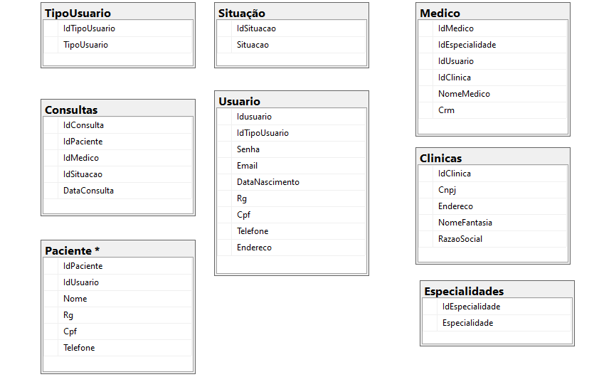No Modelo físico, as visualização dos dados já se assemelha ao que será visto no SSMS(SQL Server Management Studio), em forma de tabelas que se relacionam apenas por chaves e não mais por losangos ou setas.

## Cronograma

|  |  |  |  |  |  |
| --- | --- | --- | --- | --- | --- |
|  | **DIA 1** | **DIA 2** | **DIA 3** | **DIA 4** | **DIA 5** |
| **MODELO**  **CONCEITUAL** | Selo Tick1 com preenchimento sólido |  |  |  |  |
| **MODELO**  **LOGICO** |  | Selo Tick1 com preenchimento sólido |  |  |  |
| **MODELO**  **FISICO** |  |  | Selo Tick1 com preenchimento sólido |  |  |
| **TRELLO** | Selo Tick1 com preenchimento sólido |  |  |  |  |
| **SCRIPTS** |  |  |  | Selo Tick1 com preenchimento sólido |  |
| **DOCUMENTAÇÃO** |  |  |  | Selo Tick1 com preenchimento sólido |  |